Заработная плата в городе Красноярск за 2022 год
Бирюков Алексей Евгеньевич
Студент Красноярского института железнодорожного транспорта
г.Красноярск, Россия

Аннотация. Рассмотрены виды заработной платы. Приведена средняя заработная плата человека, проживающего в городе Красноярск за 2022 год.
Ключевые слова: заработная плата, доход, деньги

Виды заработной платы.
Заработная плата — вознаграждение за труд или участие в работе. В зависимости от квалификации работника, сложности, количества, качества и условий выполняемой работы, а также компенсационные и стимулирующие выплаты; денежная компенсация, которую работник получает в обмен на свою рабочую силу.
Заработную плату разделяют на повременную и сдельную
Повременная заработная плата может выплачиваться еженедельно, раз в две недели или ежемесячно и частично в конце года в виде бонуса. Но премия может быть оплатой труда, если работа завершена в течение определенного периода или раньше. Иногда к повременной заработной плате добавляется заработная плата, полученная за дополнительную работу. Это сверхурочная заработная плата.
Заработная плата также выплачивается в соответствии с объемом выполненной работы, скажем, на обувной фабрике в расчете на одну изготовленную пару обуви. Если ставка за пару обуви составляет 500 рублей, работнику будет выплачено в соответствии с количеством изготовленных пар обуви. Это будет сдельная заработная плата.

Денежная заработная плата и реальная заработная плата.
Денежная заработная плата или номинальная заработная плата относится к сумме денежного дохода, получаемого работниками за их услуги в производстве. Реальная заработная плата включает в себя различные удобства, льготы и удобства, которые работники получают в виде товаров и услуг за свою работу. Это в дополнение к денежной заработной плате рабочих.

Реальная заработная плата зависит от 10 факторов:
1. Уровень цен:
Покупательная способность денег зависит от уровня цен. Когда уровень цен повышается, покупательная способность денег снижается, что отрицательно сказывается на реальной заработной плате работников. Каждое повышение уровня цен снижает покупательную способность денег. Это приводит к падению реальной заработной платы работников.
2. Денежная заработная плата:
Размер заработной платы, получаемой работником, является важным фактором, определяющим его реальную заработную плату. Чем больше заработная плата в деньгах, тем больше будет реальная заработная плата, при прочих равных условиях.
3. Регулярность работы:
Постоянная работа, даже если она приносит меньший денежный доход, считается лучше, чем временная работа, которая может принести высокое вознаграждение в денежном выражении.
4. Характер работы:
Характер работы также играет важную роль в определении уровня реальной заработной платы. Некоторые профессии приятны, а другие - нет. Точно так же некоторые профессии приятны, а другие неприятны. Всем этим соображениям необходимо уделять внимание при определении реальной заработной платы.
5. Перспективы на будущее:
Профессия, сулящая лучшие перспективы продвижения по службе в будущем, считается лучшей, чем та, которая этого не делает, даже несмотря на то, что денежная заработная плата, предлагаемая последней, может быть высокой.
6. Дополнительные льготы:
В некоторых профессиях работники получают в дополнение к своей заработной плате некоторые дополнительные льготы. Например, менеджер фирмы получает в дополнение к своей зарплате хорошо обставленное бунгало, бесплатную медицинскую помощь и т. Д. Такие льготы увеличивают реальную заработную плату работника.
7. Торговые расходы:
Это относится к расходам, которые приходится нести в процессе своей работы. Эти расходы высоки в некоторых профессиях, в то время как в других они могут быть умеренными. Эти расходы должны быть вычтены из денежного дохода, чтобы получить реальную заработную плату.
8. Социальный престиж:
Реальная заработная плата работников, занятых в престижных профессиях, высока по сравнению с реальной заработной платой работников, работающих в обычных профессиях.
9.Форма оплаты:
На реальную заработную плату влияет форма оплаты. Как правило, работникам выплачивается денежная заработная плата. Но в определенных профессиях, в дополнение к денежной заработной плате, работники получают субсидированный паек или бесплатный обед, а также жилые помещения. Все эти объекты повышают реальную заработную плату работников.
10.Условия работы:
Условия труда также влияют на реальную заработную плату. В некоторых случаях обнаруживается, что условия труда не являются благоприятными и отрицательно влияют на их здоровье. В таких случаях реальная заработная плата работников низкая.
Зарплаты в Красноярске
По данным ГородРабот.ру, средняя зарплата в Красноярске за 2022 год ‒ 58 681 рубль. За месяц заработная плата изменилась на 1.8% ‒ с 57 642 до 58 681 рубль. А чаще всего в вакансиях встречается зарплата 30 000 рублей (модальная). таблице 1.

Таблица 1. Зарплата в Красноярске
Январь 2022 — декабрь 2022
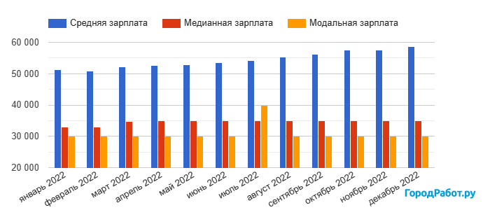
Список литературы:
- https://www.business.ru/article/1928-formy-oplaty-truda-i-pravila-nachisleniya-vidy?ysclid=lgcdhfrxqc336738384
- Зарплаты в Красноярске за 2022 год, средняя зарплата в Красноярске | ГородРабот.ру (gorodrabot.ru)

